**Projetos EDSI III – Projeto P2**

Pedro Henrique Padilha Portella da Cruz RA 1370481923001

Rodrigo da Silva Felipe RA 137048123006

Sistema de Eleição da Comissão Interna de Prevenção de Acidentes (CIPA)

*Lista de requisitos funcionais*

* Cadastrar candidatos
* Votar
* Emitir relatório de apuração de votos

*Lista de requisitos não funcionais*

* O sistema será desenvolvido na linguagem .Net
* O SO que executará o sistema será Windows Server
* Utilizará o SGBD MS SQL Server
* Utilizará monitores Touch Screen

*Lista das regras de negócio*

* O sistema não deve permitir que os eleitores votem fora do período de votação, que tem início às 08h da manhã e termina às 18h
* O sistema não deve registrar quem votou em quem
* O sistema não deve controlar quem já votou ou não
* O relatório deve conter o número do candidato, o nome, a quantidade de votos de cada um e o percentual de votos em relação ao total de votos
* Os dados no relatório devem estar ordenados por quantidade de votos em ordem decrescente
* A cada eleição, os dados do sistema devem ser eliminados e cadastrados novamente
* O sistema não deve permitir que a foto do candidato seja maior que 500kb.
* Será permitido somente somente fotos no formato .jpg

*UML:*

*-Diagrama de Use Case*

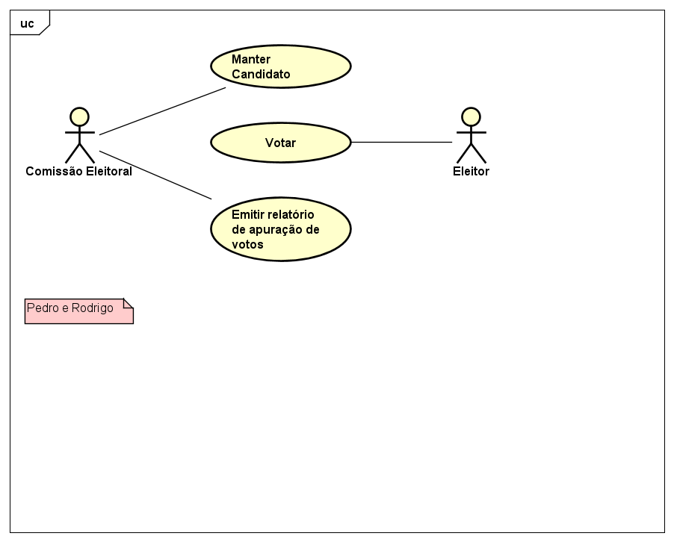

*-Cenário Ótimos (Votar, Manter candidatos, Emitir relatório de apuração de votos, com protótipos)*

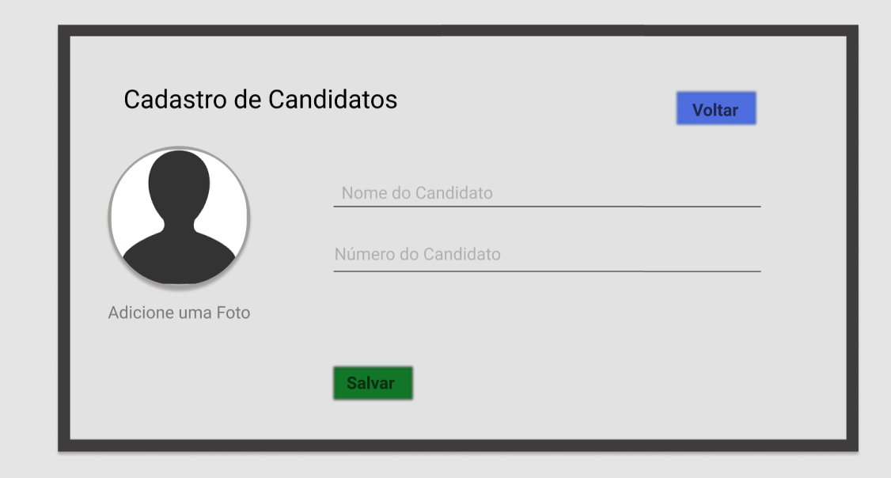

Cadastro de Candidatos

01-O Candidato insere o seu nome, número do candidato e adiciona uma foto pública.

02- Candidato clica no botão de salvar.

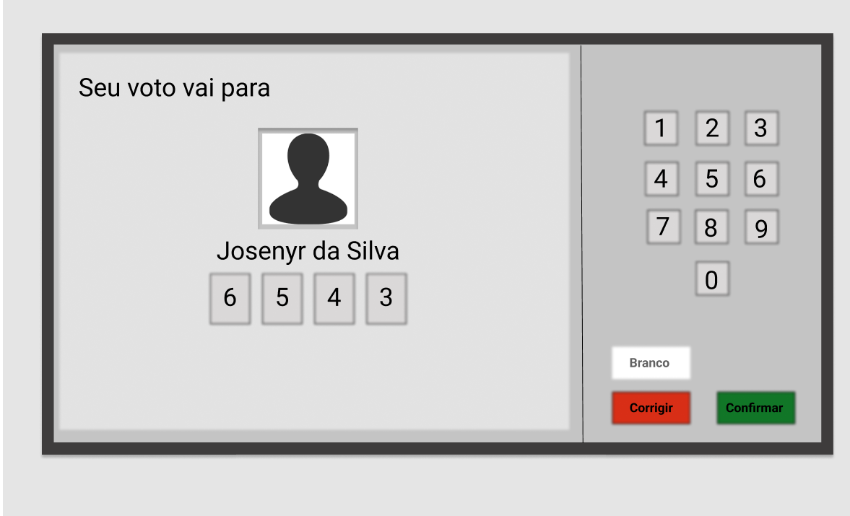

Tela de Votação

01-O eleitor insere número do candidato.

02-O eleitor clica no botão de confirmar.

03-A foto e o nome do candidato devem aparecer na tela.

04-O eleitor clica no botão de confirmar para confirmar o voto.

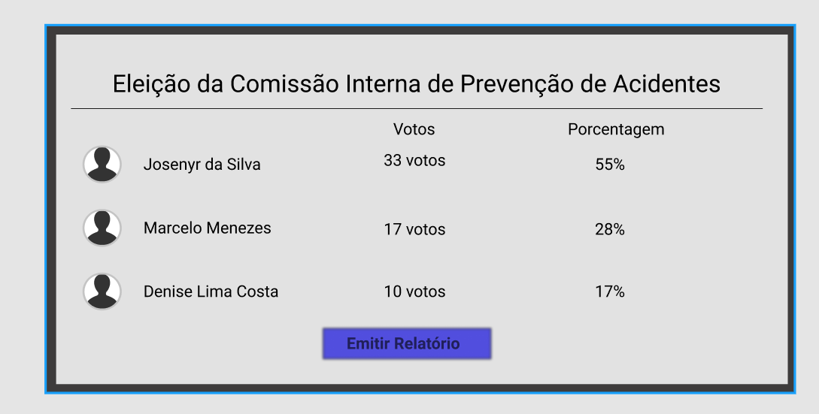

Tela de Emissão de Relatório

01-Ao abrir a tela, os dados de quantidade de votos e porcentagem de votos de cada candidato são mostrados.

02-O comitê eleitoral clica no botão de emitir relatório para emitir o relatório.

*-Diagrama de Classe*

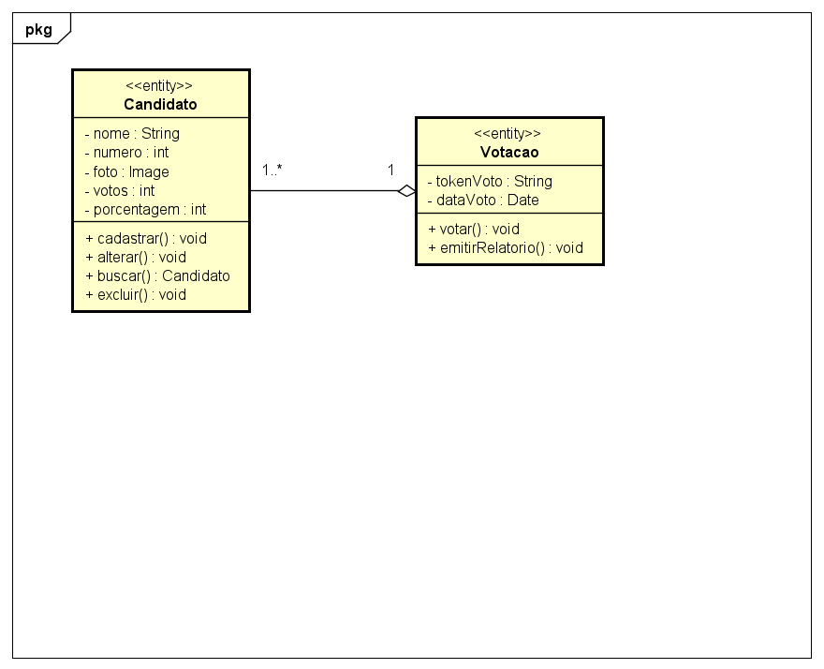

*-Diagrama de Objetos (Votar)*

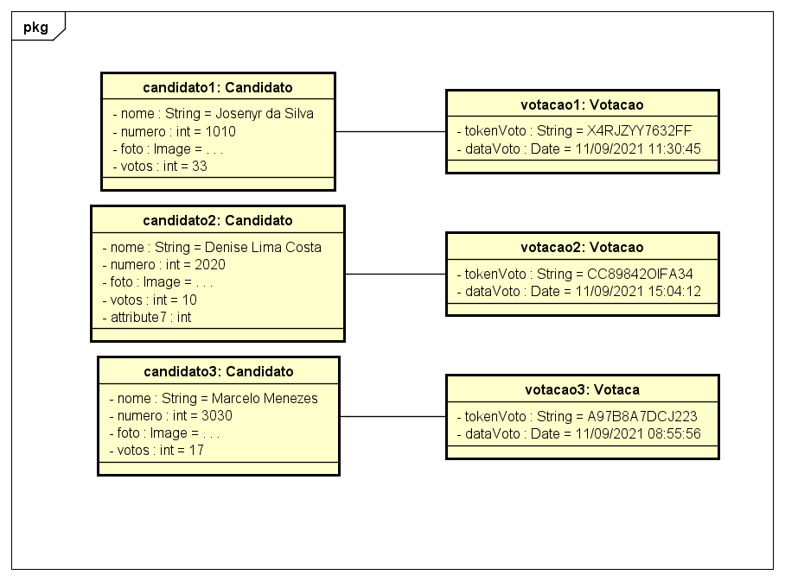

*-Diagrama de Sequência (Votar)*

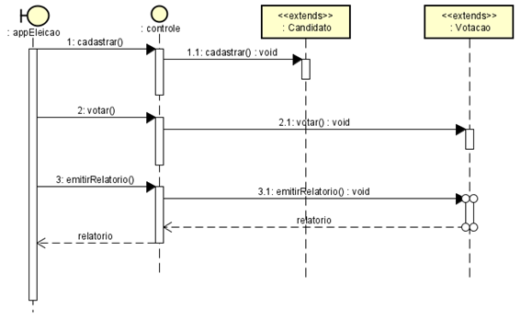

*-Diagrama de Componentes*

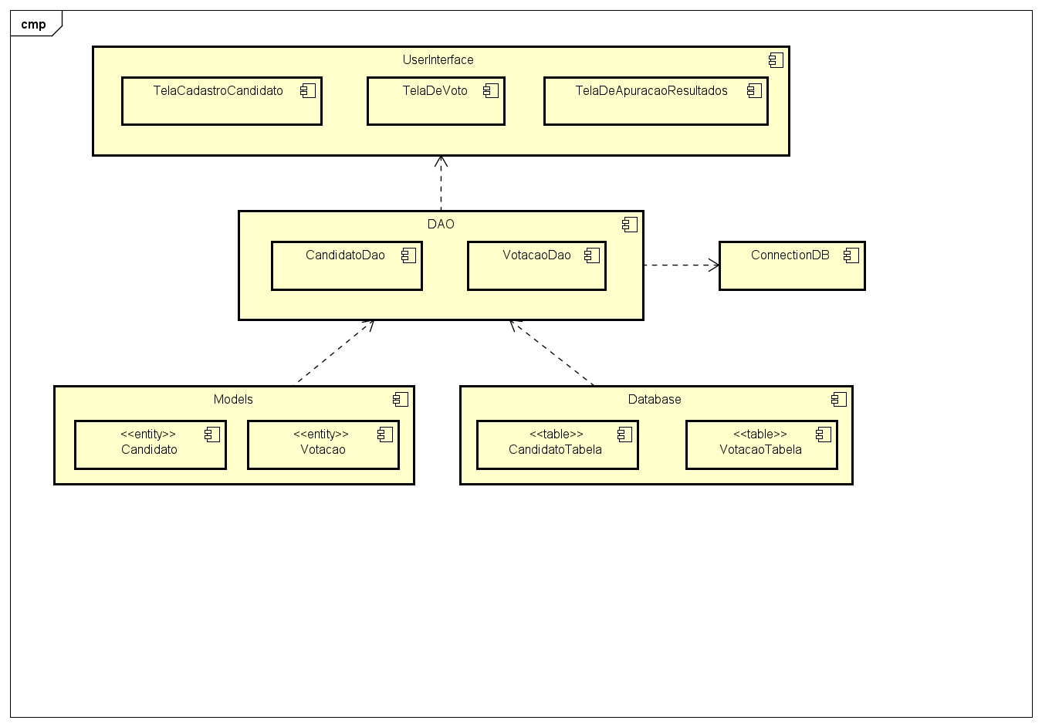

*- Diagrama de Implantação*

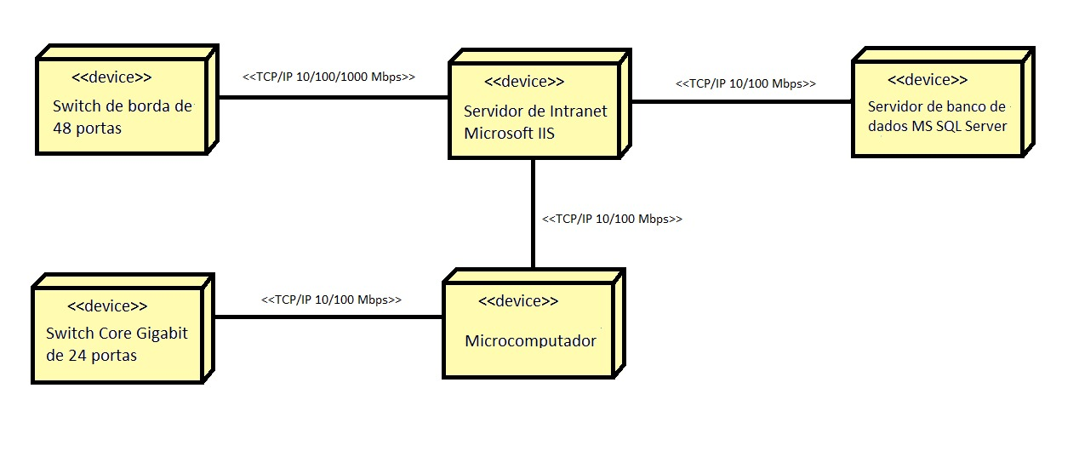

*Modelagem de dados: Modelagem E-R*

